Crèmes desserts
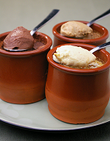
Pour 7 pots
Préparation : 15min
Cuisson : 25min

Ingrédients :
-2o0ml de lait concentré non sucré
-250ml de crème
-50ml d’eau
-5 jaunes d’œuf
-80g de sucre
-1CS de café soluble
-50g de chocolat riche en cacao
-1 fève de Tonka

Mélanger le lait et l’eau, portez à ébullition. Fouettez les jaunes d’œuf avec le sucre sans les blanchir et ajoutez la crème. Versez sur ce mélange, le lait chaud.
Divisez cette préparation en 3.
Dans la 1ere ajoutez le café, dans la 2sd la fève de Tonka râpé.
Faites fondre le chocolat au bain-marie. Ajoutez un peu de crème chaude, bien mélanger et versez le tout dans le restant de crème.
Versez ces différentes crèmes dans des petits pots et mettez au four 25min à 160°C (th.6).

Laissez refroidir avant de les recouvrir d’un film alimentaire et de les placez au frigo.

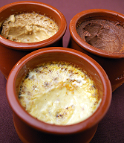 http://amusesbouche.canalblog.com

